**bel.ru**

**В МЧС опровергли фейк об эвакуации из Белгородской области**

Сегодня, 15:00

Общество

Анастасия Федосеенко

Фото: МЧС по Белгородской области

**Неизвестные представляются сотрудниками ведомства и предупреждают о срочном выезде из приграничных населённых пунктов, сообщили в пресс-службе МЧС региона.**

26 июня белгородцам вновь стали звонить с неизвестных телефонных номеров и предупреждать о готовящейся эвакуации из приграничных населённых пунктов региона. Однако номер зарегистрирован не в России. В МЧС Белгородской области заявили, что сведения о вывозе людей недействительные.

Эта информация не соответствует действительности и является фейком! Её цель — посеять панику среди населения.МЧС

Также в ведомстве посоветовали белгородцам доверять только проверенным источникам информации, которые размещены на официальных федеральных и региональных органах власти.

Напомним, несколько дней назад жителям области тоже звонили с неизвестных номеров, зарегистрированных в Казахстане, с призывами не игнорировать сигнал тревоги и [эвакуироваться](https://bel.ru/news/society/23-06-2022/ne-ignoriruyte-signal-trevogi-belgorodtsev-snova-pugayut-obstrelami-i-evakuatsiyami).

[**https://bel.ru/news/society/26-06-2022/v-mchs-oprovergli-feyk-ob-evakuatsii-iz-belgorodskoy-oblasti**](https://bel.ru/news/society/26-06-2022/v-mchs-oprovergli-feyk-ob-evakuatsii-iz-belgorodskoy-oblasti)

**Жара вернётся в Белгородскую область**

Сегодня, 17:30ОбществоАнастасия ФедосеенкоФото: Анастасия Федосеенко/Бел.Ру

**27 июня в регионе ожидается жаркая погода и переменная облачность, сообщает МЧС.**

Днём в понедельник, 27 июня, в Белгородской области будет жарко. Температура воздуха ночью опустится до +9˚С, а днём поднимется до +31˚С, отметили в пресс-службе регионального МЧС. Ветер восточный 4-9 м/с.

По данным Гидрометцентра, в понедельник температура воздуха ночью в Белгороде будет +18˚С, а днём поднимется до +27˚С. Осадков не ожидается. Синоптики обещают северо-восточный ветер 3-5 м/с.

В Старом Осколе в ночь с воскресенья на понедельник будет +17˚С, а днём поднимется до +27˚С. Ветер северо-восточный 3-5 м/с.

[**https://bel.ru/news/society/26-06-2022/zhara-vernyotsya-v-belgorodskuyu-oblast-28d8b328-415f-4f4b-a250-3c8cf656bd87**](https://bel.ru/news/society/26-06-2022/zhara-vernyotsya-v-belgorodskuyu-oblast-28d8b328-415f-4f4b-a250-3c8cf656bd87)

**belnovosti.ru**

# Белгородцам поступают звонки с неизвестных телефонных номеров



**Номера зарегистрированы не на территории РФ**

Звонящие представляются сотрудниками МЧС и сообщают, что готовится эвакуация жителей приграничных населённых пунктов области.

Главное управление МЧС России по Белгородской области сообщает: эта новость — **фейк**! Будьте осторожны и доверяйте только информации из официальных источников.

[**https://www.belnovosti.ru/novosti/111272.html#**](https://www.belnovosti.ru/novosti/111272.html)

**bel.kp.ru**

**В Белгородской области «желтый» уровень опасности продлили до 9 июля**

Об этом сообщил глава региона Вячеслав Гладков

Вячеслав Гладков обратился к белгородцам с просьбой не терять бдительности.

«Желтый» уровень террористической опасности в Белгородской области продлили до 9 июля. Об этом в своем телеграм-канале сообщил глава региона Вячеслав Гладков. Губернатор также поблагодарил сотрудников всех правоохранительных органов за то, что они оберегают белгородев в трудную минуту.

- Призываю вас, дорогие друзья, быть бдительными. Внимательно смотреть, что происходит на улице, в домах, в брошенных домах, смотреть, кто приезжает, как себя ведёт. Убежден, что все вместе мы справимся с любой бедой, - обратился к жителям региона губернатор.

[**https://www.bel.kp.ru/online/news/4804927/**](https://www.bel.kp.ru/online/news/4804927/)

**bel.aif.ru**

# Белгородцам вновь начали поступать фейки об эвакуации от лже-спасателей

[](https://aif-s3.aif.ru/images/028/337/258be384ba7537de96c0726d8d31a880.jpg)

Белгород , 26 июня - АиФ Белгород.

В Белгородской области жителям начали поступать фейковые звонки от лже-спасателей, о том, что в ближайшие дни готовится эвакуация приграничных населенных пунктов, сообщили в пресс-службе регионального ГУ МЧС России.

По данным ведомства, ложные звонки поступают с неизвестных телефонных номеров, зарегистрированных не на территории Российской Федерации. Звонящие представляются сотрудниками МЧС и сообщают о том, что в ближайшие дни якобы готовится эвакуация жителей приграничных населенных пунктов Белгородчины.

Сотрудники МЧС по Белгородской области просят жителей не верить фейковой информации и просят доверять только официальным сведениям, размещенным на официальных ресурсах федеральных и региональных органов власти.

[**https://bel.aif.ru/incidents/chp/belgorodcam_nachali_postupat_feyki_ob_evakuacii_ot_lzhe-spasateley**](https://bel.aif.ru/incidents/chp/belgorodcam_nachali_postupat_feyki_ob_evakuacii_ot_lzhe-spasateley)

**belpressa.ru**

# В белгородском МЧС опровергли очередной фейк об эвакуации жителей приграничных районов



**Белгородцам звонят с телефонов, зарегистрированных за пределами России, представляются сотрудниками МЧС и предупреждают о готовящейся эвакуации.**

В Главном управлении МЧС России по Белгородской области рассказали, что сегодня, 26 июня, жителям региона начали поступать звонки якобы от сотрудников МЧС. Во время разговора звонящие предупреждают, что в ближайшие дни готовится эвакуация жителей приграничных населённых пунктов Белгородской области.

«Эта информация не соответствует действительности и является фейком! Её цель – посеять панику среди населения», – пояснили в МЧС.

Белгородцев настоятельно просят доверять информации, размещённой только на официальных ресурсах федеральных и региональных органов власти.

[**https://www.belpressa.ru/type/news/44367.html**](https://www.belpressa.ru/type/news/44367.html)

**belgorodtv.ru**

# МЧС опровергло фейк об эвакуации жителей белгородских приграничных сел

[26.06.2022](http://belgorodtv.ru/?m=202206)

В ГУ МЧС России по Белгородской области опровергли очередной фейк об эвакуации жителей приграничных районов.

Как сообщили в ведомстве, жителям региона вновь начали поступать звонки. Неизвестные люди представляются сотрудниками МЧС и сообщают о том, что в ближайшие дни готовится эвакуация жителей приграничных сел.

«Главное управление МЧС России по Белгородской области сообщает: эта информация не соответствует действительности и является фейком! Ее цель – посеять панику среди населения», — говорится в сообщении ведомства.

Белгородцев просят доверять информации, размещённой только на официальных ресурсах федеральных и региональных органов власти.

[**http://belgorodtv.ru/?p=242855**](http://belgorodtv.ru/?p=242855)

**belgorod.bezformata.com**

# МЧС опровергло слухи об эвакуации жителей приграничных районов Белгородской области

[[](https://korocha31.ru/attachments/6aa7fec35f12d4f8b3c20a16030c66aa00585187/store/crop/15/0/734/414/800/0/0/14/60f9f3fadc1f493a6e4f941eba3545ba19164d59cddacf2ba928371a1e7a/text-g1ffea074a_1920.jpg__750x415_q75_crop-True_subsampling-2_upscale.jpg)](https://korocha31.ru/attachments/6aa7fec35f12d4f8b3c20a16030c66aa00585187/store/crop/15/0/734/414/800/0/0/14/60f9f3fadc1f493a6e4f941eba3545ba19164d59cddacf2ba928371a1e7a/text-g1ffea074a_1920.jpg__750x415_q75_crop-True_subsampling-2_upscale.jpg)

Фото: [korocha31.ru](https://korocha31.ru/)

Фото: pixabay.com Эта информация не соответствует действительности.

[МЧС](https://korocha.bezformata.com/word/mchs/2474/) опровергло слухи об эвакуации жителей приграничных районов Белгородской области. Эта информация не соответствует действительности.

Как [сообщила](https://www.belpressa.ru/society/bezopasnost/44367.html) БелПресса, в Главном управлении МЧС России по Белгородской области рассказали, что сегодня, 26 июня, жителям региона начали поступать звонки якобы от сотрудников МЧС. Во время разговора [звонящие](https://korocha.bezformata.com/word/zvonyashih/7323/) предупреждают, что в ближайшие дни готовится эвакуация жителей приграничных населённых пунктов Белгородской области. Номера телефонов звонящих, зарегистрированных за пределами России

«Эта информация не соответствует действительности и является фейком! Её цель – посеять панику среди населения», – пояснили в МЧС.

[**https://korocha.bezformata.com/listnews/zhiteley-prigranichnih-rayonov-belgorodskoy/106887315/**](https://korocha.bezformata.com/listnews/zhiteley-prigranichnih-rayonov-belgorodskoy/106887315/)

**mchsrf.ru**

Не оставляйте детей без присмотрa

В настоящее время, когда дети проводят большую часть времени дома, особенно важной является профилактика соблюдения правил пожарной безопасности. Именно на взрослых ложится ответственность за предупреждение рисков пожаров по причине детской шалости с огнем.

Главное управление [МЧС России по Белгородской области](http://mchsrf.ru/region/16.html) обращает внимание родителей на необходимость принятия повышенных мер по соблюдению правил пожарной безопасности для предотвращения несчастных случаев с детьми в быту.

Игра с огнем не доводит до добра, и от шалости детей с огнем зачастую происходят пожары, в результате которых дети получают серьезные травмы. Не разрешайте детям играть со спичками и зажигалками - это опасно для жизни. Не оставляйте спички на столе, на окнах, на полу у печей и вообще в местах, доступных для детей. Нельзя оставлять открытыми дверцы топящихся печей – дети могут заинтересоваться огнем и подойти слишком близко, что может привести к воспламенению одежды.

Не поручайте детям разжигание плиты или других приборов с открытым огнем. Уходя из дома, не поручайте детям присматривать за действующими нагревательными приборами или за топящимися печами.

Дети, оставленные без присмотра в квартире или комнате, где включены нагревательные приборы, часто становятся жертвами пожаров. Не оставляйте без надзора включённые газовые и электроплиты, настольные лампы и горящие свечи. Зажженные свечи, лампы не ставьте на край стола, дети могут столкнуть их. Помните, оставляя детей одних даже на самое непродолжительное время, вы подвергаете их жизнь опасности!

Помните, в доме на видном месте должны висеть номера телефонов, по которым ребенок может быстро связаться (ваша работа, мобильный, полиция, скорая помощь, пожарная охрана, соседи) и попросить о помощи.

Будьте примером для ваших детей. Сами неукоснительно выполняйте правила по пожарной безопасности.

Организуйте ребенку интересный досуг.

Уважаемые родители приучайте своих детей к осторожному обращению с огнем! Храните спички в недоступных для детей местах! Не разрешайте им играть с огнем! Не оставляйте маленьких детей без присмотра! Берегите своих детей и свое жилище от пожара!

[**https://mchsrf.ru/news/791854-ne-ostavlyayte-detey-bez-prismotra.html**](https://mchsrf.ru/news/791854-ne-ostavlyayte-detey-bez-prismotra.html)

Внимание! Ложная информация!

Сегодня жителям региона снова начали поступать звонки с неизвестных телефонных номеров, зарегистрированных не на территории РФ. Звонящие представляются сотрудниками [МЧС](http://mchsrf.ru/) и сообщают о том, что в ближайшие дни готовится эвакуация жителей приграничных населенных пунктов нашего региона. Главное управление [МЧС России по Белгородской области](http://mchsrf.ru/region/16.html) сообщает: эта информация не соответствует действительности и является ФЕЙКОМ! Ее цель – посеять панику среди населения. Главное управление [МЧС России по Белгородской области](http://mchsrf.ru/region/16.html) предупреждает о том, что необходимо доверять только информации, размещенной на официальных ресурсах федеральных и региональных органов власти.

[**https://mchsrf.ru/news/791876-vnimanie-lojnaya-informatsiya.html**](https://mchsrf.ru/news/791876-vnimanie-lojnaya-informatsiya.html)

Рeгистрация туристских грyпп - залoг безoпасного oтдыхa

На главном сайте [МЧС России](http://mchsrf.ru/) все онлайн-формы систематизированы в единую рубрику. Пользователю необходимо выбрать только субъект РФ, на территории которого планируется туристский маршрут, и он автоматически будет перенаправлен на страницу для заполнения заявки на соответствующий сайт территориального органа.

Разработанный сервис значительно упростит подачу заявок туристским организациям, индивидуальным предпринимателям в сфере активного туризма, индивидуальным туристам и группам, самостоятельно путешествующим по стране, в том числе имеющим в своем составе несовершеннолетних детей. Спасательные подразделения, в свою очередь, с помощью имеющейся информации о маршруте при необходимости смогут своевременно организовать поиски. Кроме того, в ходе обработки заявки сотрудники [МЧС России](http://mchsrf.ru/) в обязательном порядке ознакомят туристов с информацией об опасностях на предстоящем маршруте, метеоусловиях, разъяснят правила безопасности, помогут проверить личное снаряжение, средства связи и маршрутные документы.

Согласно действующему законодательству, туристские группы должны проинформировать службы [МЧС России](http://mchsrf.ru/) за 10 дней до начала путешествия. При подаче онлайн-заявки на регистрацию необходимо указать состав и количество участников, руководителей, контактные телефоны, подробную информацию о маршруте и т.д. Ответственный сотрудник ведомства в субъекте РФ обязан обработать заявку в течение одного рабочего дня, после чего передать сведения в спасательное подразделение, в зоне ответственности которого планируется маршрут.

Далее ответственный представитель тургруппы или индивидуальный турист получит информацию о факте регистрации по телефону или посредством смс-оповещения. В сообщении доводится информация об оперативных службах, осуществляющих дальнейшую коммуникацию и необходимые контактные данные для уведомления об окончании мероприятия.

Напоминаем, что 9 марта 2019 года вступил в силу Приказ [МЧС России](http://mchsrf.ru/) № 42, которым утвержден порядок информирования спасательных подразделений о туристских маршрутах. Помимо единого онлайн-сервиса зарегистрировать маршрут можно с помощью почтового отправления, электронной почты или по телефону, обратившись в [МЧС России](http://mchsrf.ru/) по месту планируемого путешествия. Информировать спасателей необходимо о маршрутах передвижения, проходящих по труднодоступной местности, водным, горным, спелеологическим и другим объектам, связанным с повышенным риском для жизни и возможным причинением вреда здоровью туристов, а также их имуществу.

http://www.mchs.gov.ru/dop/info/smi/news/item/34064428/

[**https://mchsrf.ru/news/791877-registratsiya-turistskih-grypp---zalog-bezopasnogo-otdyiha.html**](https://mchsrf.ru/news/791877-registratsiya-turistskih-grypp---zalog-bezopasnogo-otdyiha.html)

Сотрудники ГИМС напоминают о запрете купания в неположенном месте

В выходные дни, активность и количество желающих отдохнуть на местных пляжах резко возрастает. В связи с этим некоторые граждане будут искать уединенные места, чтобы провести свой досуг как можно дальше от шумных компаний. В подобных ситуациях выбор часто падает на необорудованные места, где количество людей гораздо меньше, однако они несут для своих посетителей угрозу для жизни и здоровья.

Сотрудники государственной инспекции по маломерным судам в ходе ежедневного патрулирования местных водоемов напоминают гражданам, что купание на «диких» пляжах может закончиться трагичным исходом. На их территории отсутствуют ограничительные буйки, выделенные зоны для детей и спасатели, которые в случае опасной ситуации смогли бы оказать оперативную помощь. Более того, дно в таких местах не обследовано водолазами и не очищено от различного мусора, который может стать причиной травм и увечий.

Особенную опасность необорудованные пляжи представляют для детей и подростков, которые любят бесконтрольно проводить на них время подальше от опеки взрослых. Активные игры, толчки в воде и рядом с берегом могут стать причиной несчастного случая. Ребенок, падая или ныряя в воду, рискует удариться о камни или попросту не рассчитать собственные силы.

Инспекторы просят жителей внимательнее относиться к собственной безопасности и безопасности членов своей семьи. Купайтесь только в предназначенных для этого местах и проводите с детьми систематические беседы, напоминая о правилах поведения рядом с водой. Ваше жизнь и здоровье зависит в первую очередь только от личной ответственности:

- соблюдайте правила безопасности и поведения на территории водных объектов, не заплывайте за буйки и правильно рассчитывайте свои силы

- внимательно следите за климатической обстановкой, в связи с прохладной погодой дождитесь потепления, прежде чем купаться в местных водоемах;

- используйте для отдыха только специально оборудованные места для купания, где в случае опасности вам будет оказана вся необходимая помощь;

- не оставляйте детей одних без присмотра, внимательно следите за их действиями рядом с водой, не позволяйте им устраивать игры и любую другую активность чтобы избежать возможных травм и падения в холодную воду.

В случае возникновения происшествия на воде, срочно сообщайте об этом по номеру телефона «112» или «101». Единый «телефон доверия» Главного управления [МЧС России по Белгородской области](http://mchsrf.ru/region/16.html) – 39-99-99.

[**https://mchsrf.ru/news/791886-sotrudniki-gims-napominayut-o-zaprete-kupaniya-v-nepolojennom-meste.html**](https://mchsrf.ru/news/791886-sotrudniki-gims-napominayut-o-zaprete-kupaniya-v-nepolojennom-meste.html)

**mirbelogorya.ru**

## [Белгородское управление МЧС опровергло фейк об эвакуации жителей из приграничных регионов](https://mirbelogorya.ru/region-news/61-belgorodskaya-oblast-news/48809-belgorodskoe-upravlenie-mchs-oproverglo-fejk-ob-evakuatsii-zhitelej-iz-prigranichnykh-regionov.html)

Раздел: [Белгородская область](https://mirbelogorya.ru/region-news/61-belgorodskaya-oblast-news.html)

Опубликовано: 26.06.2022 11:20

Автор: Дмитрий Пиня

Фото: 31.mchs.gov.ruБелгородцам снова звонят с телефонов, зарегистрированных за пределами РФ, представляются сотрудниками МЧС и сообщают об эвакуации из приграничных населённых пунктов.

Главное управление МЧС России по Белгородской области сообщает, что эта информация – фейк. Её цель – посеять панику среди населения.

Жителей области просят доверять только достоверной информации, размещённой на официальных ресурсах федеральных и региональных органов власти.

[**https://mirbelogorya.ru/region-news/61-belgorodskaya-oblast-news/48809-belgorodskoe-upravlenie-mchs-oproverglo-fejk-ob-evakuatsii-zhitelej-iz-prigranichnykh-regionov.html**](https://mirbelogorya.ru/region-news/61-belgorodskaya-oblast-news/48809-belgorodskoe-upravlenie-mchs-oproverglo-fejk-ob-evakuatsii-zhitelej-iz-prigranichnykh-regionov.html)

## [В Белгороде водитель насмерть сбил 50-летнего мужчину](https://mirbelogorya.ru/region-news/37-belgorod/48811-v-belgorode-voditel-nasmert-sbil-50-letnego-muzhchinu.html)

Раздел: [Белгород](https://mirbelogorya.ru/region-news/37-belgorod.html)

Опубликовано: 26.06.2022 13:15

Автор: Дмитрий Пиня

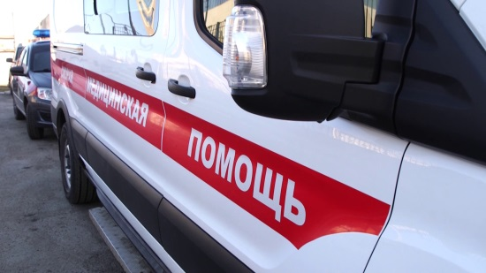Фото: Мир БелогорьяВ Белгороде, на улице Красноармейская, 162-А, 24-летний водитель сбил 50-летнего мужчину, который переходил дорогу не по пешеходному переходу. Об этом сообщает пресс-служба регионального ГИБДД.

Пострадавшего доставили в больницу, где он впоследствии скончался.

[**https://mirbelogorya.ru/region-news/37-belgorod/48811-v-belgorode-voditel-nasmert-sbil-50-letnego-muzhchinu.html**](https://mirbelogorya.ru/region-news/37-belgorod/48811-v-belgorode-voditel-nasmert-sbil-50-letnego-muzhchinu.html)

## [В Шебекинском округе обустроили 8 пляжей](https://mirbelogorya.ru/region-news/58-shebekino/48812-v-shebekinskom-okruge-obustroili-8-plyazhej.html)

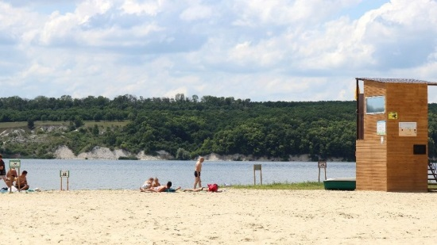Фото: пресс-служба губернатора и правительства Белгородской областиВ Шебекинском городском округе к началу летнего сезона оборудовали 8 пляжей. Здесь ежедневно дежурят спасатели.

На пляжах установили кабинки для переодевания, шезлонги, теневые навесы и спасательные посты, а также буйки и информационные таблички. Безопасная глубина для детей – 1,2 метра.

Вдоль береговых линий установлены знаки, запрещающие купание в необорудованных местах. Сотрудники МЧС совместно с ОМВД проводят профилактические рейды и штрафуют нарушителей.

[**https://mirbelogorya.ru/region-news/58-shebekino/48812-v-shebekinskom-okruge-obustroili-8-plyazhej.html**](https://mirbelogorya.ru/region-news/58-shebekino/48812-v-shebekinskom-okruge-obustroili-8-plyazhej.html)

**moe-belgorod.ru**

**Белгородцев ждет жаркий понедельник**

Воздух прогреется до +28

12:27, сегодня

МОЁ! Online

0

[Погода](https://moe-belgorod.ru/news/41)

49

* [](https://moe-belgorod.ru/media_new/1/8/3/1/2/1/2/material_1129119/original_photo-thumb_1920.jpg)

Фото: unsplash.com

Читайте «МОЁ! Белгород» в

[**Telegram**](https://t.me/BelJedi)

Погода в Белгороде на 27 июня

Добрый день, дорогие читатели! Как проходят ваши выходные? Набрались сил? Пора узнать, какой погодой нас встретит новая рабочая неделя.

Согласно данным сервиса «Яндекс. Погода» понедельник обещает быть жарким. Воздух прогреется до +28. В первой половине дня возможна облачность, а после обеда будет ясно.

Дорогие читатели, желаем вам трудовой энергии и прекрасной летней рабочей недели! Помните о головных уборах и питьевой воде – это наши спутники на ближайшие пять дней.   
Подробнее: <https://moe-belgorod.ru/news/weather/1129119>

**Возле «Пикник-парка» перевернулся автомобиль**

Серьезная авария случилась в субботу

13:23, сегодня

МОЁ! Online

0

[Происшествия](https://moe-belgorod.ru/news/1)[Я — репортёр](https://moe-belgorod.ru/nn/49)

89

* [](https://moe-belgorod.ru/media_new/1/8/3/1/2/2/6/material_1129129/original_photo-thumb_1920.jpg)

Фото: pixabay.com

Читайте «МОЁ! Белгород» в

[**Telegram**](https://t.me/BelJedi)

В Белгородском районе автомобиль перевернулся после столкновения

В Белгородской области случилась очередная серьезная авария. В районе «Пикник-парка» перевернулся автомобиль.

Фото с места событий опубликовал телеграм-канал «Жесть Белгород». На снимке заметно, как смятый автомобиль такси лежит в кювете, а рядом стоит разбитый «Вольво». Очевидцы утверждают, что обошлось без погибших, но есть пострадавшие. Некоторые из них не сразу смогли выбраться из искореженных машин. Причины аварии уточняются.

Отметим, что в районе «Пикник-парка» несколько лет назад установили камеры и ограничили скорость движения. Причиной стало аналогичное ДТП.   
Подробнее: <https://moe-belgorod.ru/news/incidents/1129129>

**гибдд.рф**

## Информация о ДТП на дорогах Белгородской области

Июнь, 26  09:00

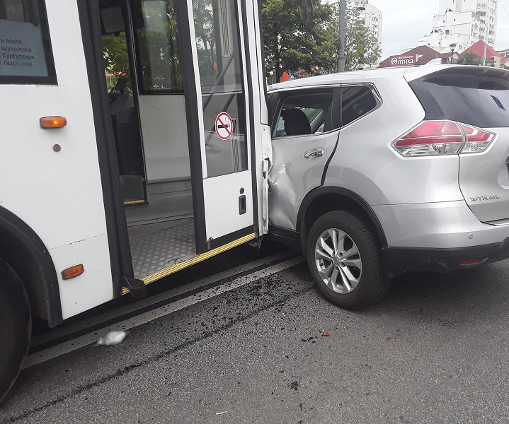

25 июня на дорогах региона совершено 4 дорожно-транспортных происшествия, в результате которых 1 человек погиб и 3 получили телесные повреждения.

**Виды ДТП:**

- столкновение - 2;

- наезд на препятствие – 1;

- наезд на пешехода – 1.

**г. Белгород**

По предварительным данным около 11 часов 20 минут в районе д. 50  ул. Щорса 64-летний водитель, управляя автомобилем «NISSAN X-TRAIL», при осуществлении разворота в нарушении требований дорожной разметки, совершил столкновение, с двигавшимся  в попутном направлении маршрутным автобусом «НЕФАЗ», под управлением 27-летнего водителя. В результате автоаварии произошло падение 68-летний пассажирки автобуса. С травмами она была доставлена в медицинское учреждение.

По предварительным данным около 22 часов 50 минут в районе д.162-А ул. Красноармейская 24-летний водитель, управляя автомобилем «Geely Coolray» совершил наезд на 50-летнего мужчину, переходившего проезжую часть дороги вне пешеходного перехода в зоне его видимости. В результате ДТП пешеход с телесными повреждениями был доставлен в медицинское учреждение, где впоследствии скончался.

**Волоконовский район**

По предварительным данным около 16 часов 30 минут на 44 км. автодороги «Новый Оскол – Валуйки – Ровеньки» 26-летний водитель, управляя автомобилем «ВАЗ 217030», не выбрал безопасную дистанцию до двигавшегося впереди автомобиля «ВАЗ 2110», под управлением 28-летнего водителя и совершил с ним столкновение.В результате ДТП 31-летняя пассажирка автомобиля «ВАЗ 2110» получила телесные повреждения.

**Корочанский район**

По предварительным данным около 22 часов 15 минут на 23 км. автодороги «Белгород - М4 «Дон»- Новороссийск» 27-летний водитель, управляя автомобилем «Опель Омега», не выбрал безопасную скорость движения, не справился с управлением, совершил наезд на бордюрный камень и опору ЛЭП с последующим опрокидыванием. В результате ДТП 26-летний пассажир автомобиля получил телесные повреждения.

**Уважаемые участники дорожного движения!**

Каждая трагедия – это результат несоблюдения требований Правил дорожного движения. Госавтоинспекция УМВД России по Белгородской области призывает Вас соблюдать требования Правил дорожного движения, быть предельно внимательными при проезде перекрестков и пешеходных переходов, неукоснительно соблюдать скоростные режимы движения.

[**https://xn--90adear.xn--p1ai/r/31/news/item/31015234**](https://xn--90adear.xn--p1ai/r/31/news/item/31015234)

**belregion.ru**

**В Шебекинском городском округе к началу летнего сезона оборудовано восемь пляжных зон**

Здесь ежедневно дежурят спасатели

26 июня 2022 13:36 Шебекинский городской округ

На пляжах установлены комфортные кабинки для переодевания, шезлонги и теневые навесы, оборудованы спасательные посты. Для безопасного купания детей определена зона глубиной 1,2 метра, которая будет обозначена информационной табличкой и буйками.

В задачи спасателей входит мониторинг ситуации на акватории, спасение граждан в случае чрезвычайных ситуаций, проведение профилактической работы по соблюдению требований безопасности на водных объектах.

Вдоль береговых линий установлены знаки, запрещающие купание в необорудованных местах. Сотрудники МЧС совместно с ОМВД проводят профилактические рейды и штрафуют нарушителей.

Источник: пресс-служба администрации Шебекинского городского округа

[**https://belregion.ru/press/news/index.php?ID=77374**](https://belregion.ru/press/news/index.php?ID=77374)

**graivoron.ru**

# ВЯЧЕСЛАВ ГЛАДКОВ ПРОДЛИЛ ДЕЙСТВИЕ ЖЁЛТОГО УРОВНЯ ТЕРРОРИСТИЧЕСКОЙ ОПАСНОСТИ В БЕЛГОРОДСКОЙ ОБЛАСТИ

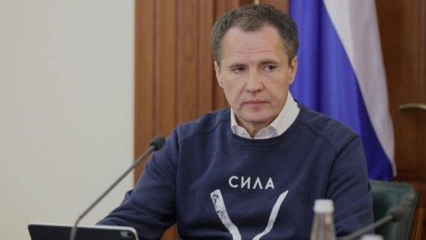

«Вчера завершился очередной этап «желтого» уровня террористической опасности. Принял решение и продлил его ещё до 9 июля. Хотел поблагодарить все правоохранительные органы за профессионализм, за то, что они оберегают белгородцев в эту трудную минуту. И призываю вас, дорогие друзья, быть бдительными. Внимательно смотреть, что происходит на улице, в домах, в брошенных домах, смотреть, кто приезжает, как себя ведёт. Но я убеждён, что все вместе мы справимся с любой бедой».

[**https://www.graivoron.ru/press-centr/novosti/vyacheslav-gladkov-prodlil-dejstvie-zhyoltogo-urov/**](https://www.graivoron.ru/press-centr/novosti/vyacheslav-gladkov-prodlil-dejstvie-zhyoltogo-urov/)

**rakitnoeadm.ru**

# В РАКИТЯНСКОМ РАЙОНЕ ПРОДОЛЖАЮТСЯ РЕЙДЫ ПО ОСУЩЕСТВЛЕНИЮ КОНТРОЛЯ НА ВОДНЫХ ОБЪЕКТАХ

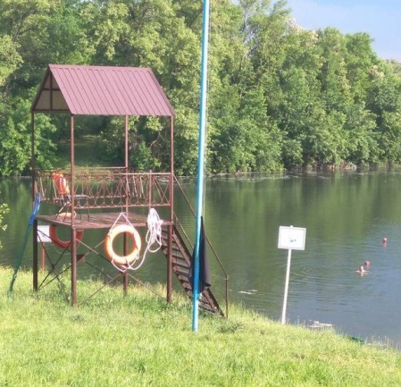

Данные мероприятия проводятся с целью обеспечения безопасности людей на водоемах.  
  
Ежедневно межведомственными мобильными группами на территории района проводятся профилактические мероприятия по предупреждению несчастных случаев, а также осуществляется патрулирование водных объектов с целью выявления и привлечения к административной ответственности лиц за купание в неустановленных местах.  
  
В состав таких групп входят представители Совета безопасности администрации района, управления образования администрации района, территориальной комиссии по делам несовершеннолетних и защите их прав, отделения надзорной деятельности и профилактической работы по Ракитянскому району, главного управления Министерства Российской Федерации по делам гражданской обороны, чрезвычайным ситуациям по Белгородской области, сотрудники ОМВД России по Ракитянскому району.  
  
В ходе проведенных мероприятий на водных объектах на территории Ракитянского района в период купального сезона было составлено 11 административных материалов.

[**https://www.rakitnoeadm.ru/press-centr/v-rakityanskom-rajone-prodolzhayutsya-rejdy-po-osu/**](https://www.rakitnoeadm.ru/press-centr/v-rakityanskom-rajone-prodolzhayutsya-rejdy-po-osu/)

**go31.ru**

# МЧС Белгородской области: Эвакуация жителей приграничных населённых пунктов – фейк



Сегодня жителям региона снова начали поступать звонки с неизвестных телефонных номеров, зарегистрированных не на территории России.

Звонящие представляются сотрудниками МЧС и сообщают о том, что в ближайшие дни **готовится эвакуация жителей** приграничных населённых пунктов нашего региона. Эта информация не соответствует действительности и является **фейком**, заверили в ГУ МЧС России по Белгородской области. Её цель – посеять панику среди населения.

Это не первый фейк за эти выходные. Вчера в сети активно распространялась информация о том, что супруга губернатора Белгородской области якобы уехала в Дубай. Эта новость подкреплялась даже фото, на котором идентифицировать изображение человека практически невозможно. Однако жену Вячеслава Гладкова можно увидеть на [субботнем видео](https://t.me/vvgladkov/520) со встречи с медиками из других регионов страны.

[**https://www.go31.ru/news/3414156/mcs-belgorodskoj-oblasti-evakuacia-zitelej-prigranicnyh-naselennyh-punktov-fejk**](https://www.go31.ru/news/3414156/mcs-belgorodskoj-oblasti-evakuacia-zitelej-prigranicnyh-naselennyh-punktov-fejk)

# В Белгороде насмерть сбили перебегавшего через дорогу мужчину

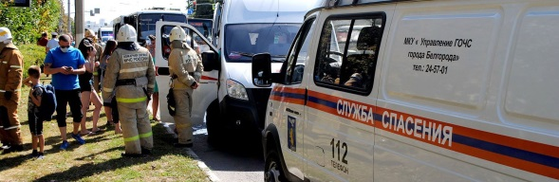

фото: Сергей Кудрин

Всего в минувшую субботу в области зафиксировано 4 дорожных аварии, в результате которых **1 человек погиб** и 3 получили телесные повреждения.

По данным ГИБДД, около полудня в Белгороде на улице Щорса 64-летний водитель на Nissan X-Trail, разворачиваясь в нарушении требований дорожной разметки, **столкнулся** с двигавшимся в попутном направлении **маршрутным автобусом «Нефаз»**, под управлением 27-летнего водителя. В результате в салоне автобуса **упала 68-летняя пассажирка**. С травмами она была доставлена в медицинское учреждение.

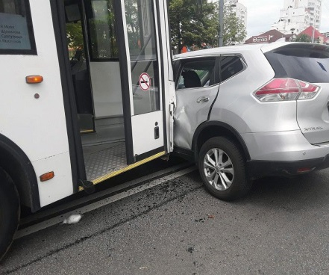

фото: УГИБДД МВД РФ по Белгородской области

Около 11 вечера в областном центре на улице Красноармейская 24-летний водитель на Geely Coolray **наехал на 50-летнего мужчину**, переходившего проезжую часть дороги вне пешеходного перехода. В результате ДТП пешеход с телесными повреждениями был доставлен в медицинское учреждение, где впоследствии скончался.

В Волоконовском районе на дороге Новый Оскол – Валуйки 26-летний водитель «Лады Приора», не выбрал безопасную дистанцию до двигавшегося впереди автомобиля и столкнулся с «ВАЗ 2110» под управлением 28-летнего водителя. В результате ДТП пострадала 31-летняя пассажирка «Десятки».

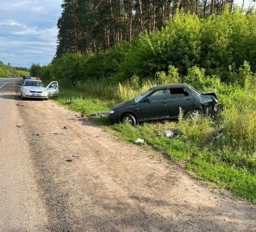

фото: УГИБДД МВД РФ по Белгородской области

Вечером в Корочанском горокруге 27-летний водитель на «Опеле Омега», не выбрал безопасную скорость движения, не справился с управлением, **наехал на бордюр, опору ЛЭП и опрокинулся**. В аварии 26-летний пассажир автомобиля получил ранения.

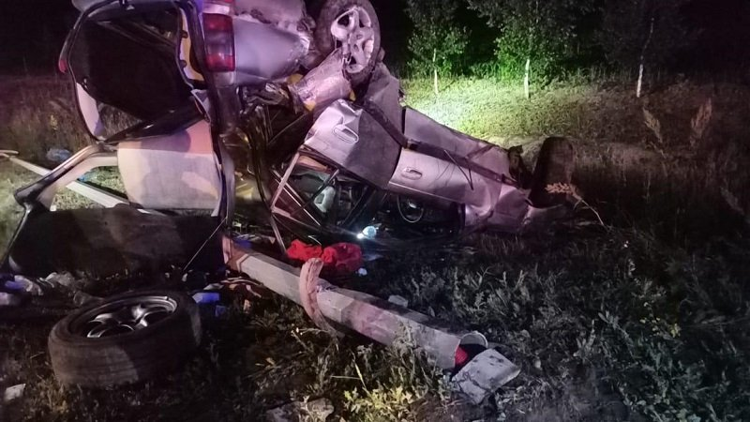

фото: УГИБДД МВД РФ по Белгородской области

По данным ГУ МЧС по Белгородской области, сегодня утром в регионе произошло ДТП, в котором пострадали люди. Около четырёх часов утра в Старом Осколе на пересечении микрорайонов Ольминского – Жукова **столкнулись автомобили «УАЗ» и «Форд Гэлэкси»**. Для извлечения пассажиров из пострадавших авто потребовалась помощь спасателей.

[**https://www.go31.ru/news/3414234/v-belgorode-nasmert-sbili-perebegavsego-cerez-dorogu-muzcinu**](https://www.go31.ru/news/3414234/v-belgorode-nasmert-sbili-perebegavsego-cerez-dorogu-muzcinu)

**123ru.net**

# В белгородском МЧС опровергли фейк о готовящейся эвакуации приграничья

20

26.06.2022 10:13

[«Московский Комсомолец»](http://www.mk.ru/)



В ГУ МЧС России по Белгородской области предупредили о новом фейке, распространившемся 26 июня на территории региона: жителям звонят неизвестные и говорят о готовящейся в ближайшие дни эвакуации приграничной зоны

[**https://123ru.net/belgorod/323087754/**](https://123ru.net/belgorod/323087754/)

# Жители Белгородской области получили фейковые сообщения о предстоящей эвакуации из региона

8

26.06.2022 10:37

[«ФАН» (Riafan.ru)](http://riafan.ru/)

Неизвестные злоумышленники продолжают присылать жителям Белгородской области фейковую информацию о якобы планирующейся эвакуации из региона. Распространители недостоверных данных представляются сотрудниками МЧС, сообщили в региональном ведомстве.

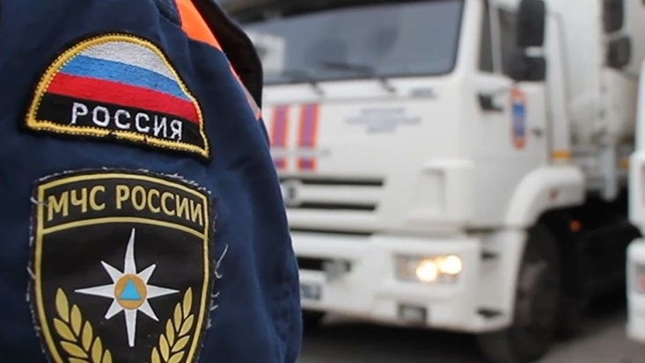Prt Scr youtube.com/ НТССевастополь

Неизвестные злоумышленники продолжают присылать жителям Белгородской области фейковую информацию о якобы планирующейся эвакуации из региона. Распространители недостоверных данных представляются сотрудниками МЧС, сообщили в региональном ведомстве.

По словам спасателей, россиянам поступают звонки с неизвестных телефонных номеров, зарегистрированных не на территории РФ. Злоумышленники сообщают, что в ближайшее время якобы готовится эвакуация жителей приграничных населенных пунктов. В МЧС подчеркнули, что эта информация — фейк, а ее цель — посеять панику среди россиян. Представители Главного управления МЧС России по Белгородской области предупреждают граждан о том, что необходимо доверять только той информации, которая размещена на официальных ресурсах федеральных и региональных органов власти.

[**https://123ru.net/belgorod/323092120/**](https://123ru.net/belgorod/323092120/)

# Белгородское управление МЧС опровергло фейк об эвакуации жителей из приграничных регионов

68

26.06.2022 11:20

[ТРК Мир Белогорья](http://mirbelogorya.ru/)

Фото: 31.mchs.gov.ruБелгородцам снова звонят с телефонов, зарегистрированных за пределами РФ, представляются сотрудниками МЧС и сообщают об эвакуации из приграничных населённых пунктов.

[**https://123ru.net/belgorod/323091185/**](https://123ru.net/belgorod/323091185/)

# В МЧС опровергли фейк об эвакуации из Белгородской области

137

26.06.2022 15:00

[Bel.ru](https://bel.ru/news/society/26-06-2022/v-mchs-oprovergli-feyk-ob-evakuatsii-iz-belgorodskoy-oblasti)



Неизвестные представляются сотрудниками ведомства и предупреждают о срочном выезде из приграничных населённых пунктов, сообщили в пресс-службе МЧС региона. 26 июня белгородцам вновь стали звонить с неизвестных телефонных номеров и предупреждать о готовящейся эвакуации из приграничных населённых пунктов региона. Однако номер зарегистрирован не в России. В МЧС Белгородской области заявили, что сведения о вывозе людей недействительные. Эта информация не соответствует действительности и является фейком! Её цель — посеять панику среди населения.МЧС Также в ведомстве посоветовали белгородцам доверять только проверенным источникам информации, которые размещены на официальных федеральных и региональных органах власти. Напомним, несколько дней назад жителям области тоже звонили с неизвестных номеров, зарегистрированных в Казахстане, с призывами не игнорировать сигнал тревоги и эвакуироваться.

[**https://123ru.net/belgorod/323102079/**](https://123ru.net/belgorod/323102079/)

# ГУ МЧС РФ по Белгородской области опровергло информацию об эвакуации приграничных районов

11

26.06.2022 16:09

[«RuNews24»](http://runews24.ru/)

ГУ МЧС РФ по Белгородской области опровергло информацию об эвакуации жителей приграничных населенных пунктов региона в ближайшие дни. Соответствующие звонки поступают якобы от сотрудников ведомства с телефонов, зарегистрированных за пределами страны.

[**https://123ru.net/belgorod/323106143/**](https://123ru.net/belgorod/323106143/)

# МЧС назвало звонки жителям Белгородской области об эвакуации фейком

9

26.06.2022 16:25

[«РИА Новости»](http://ria.ru/)

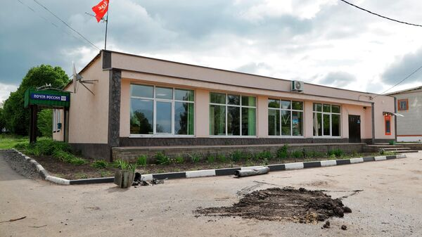

Информация, поступающая по телефону и в мессенджерах жителям Белгородской области об эвакуации с приграничных территорий, является фейком, сообщает Главное управление МЧС России по Белгородской области.

[**https://123ru.net/belgorod/323107891/**](https://123ru.net/belgorod/323107891/)

# МЧС: звонки жителям Белгородской области об эвакуации являются фейком

47

26.06.2022 16:52

[Блог сайта «Общественная служба новостей»](https://mt.osnmedia.ru/)

Телефонные звонки и сообщения об эвакуации с приграничных территорий являются фейком. Об этом заявляют в Главном управлении [МЧС России](https://www.osnmedia.ru/tag/mchs/) по Белгородской области.

По данным ведомства, звонящие представляются сотрудниками МЧС и предупреждают о том, что в ближайшее время будет организована эвакуация жителей.

«Эти звонки поступают с номеров, не зарегистрированных в России, информация не соответствует действительности и направлена на то, чтобы посеять панику среди населения», – сказано в сообщении МЧС.

В ведомстве напоминают, что необходимо доверять только официальной информации федеральных и региональных органов власти.

Ранее Общественная Служба Новостей [сообщала](https://www.osnmedia.ru/politika/zaharova-vysmeyala-aktivnuyu-podgotovku-londona-k-yadernomu-apokalipsisu/) о том, что Великобритания усиленно занимается подготовкой к ядерной войне. С таким заявлением выступила официальный представитель МИД России Мария Захарова.

[**https://123ru.net/belgorod/323107763/**](https://123ru.net/belgorod/323107763/)

# В МЧС по Белгородской области опровергли эвакуацию жителей из приграничных сел

8

26.06.2022 17:13

[Mk.ru (incident)](http://www.mk.ru/incident/)



В воскресенье жителям Белгородской области начали поступать сообщения о готовящейся эвакуации людей из приграничных населенных пунктов региона

[**https://123ru.net/belgorod/323112948/**](https://123ru.net/belgorod/323112948/)

# МЧС опровергло эвакуацию приграничных районов Белгородской области

6

26.06.2022 17:30

[Яндекс](http://news.yandex.ru/)

Главное управление МЧС по Белгородской области назвало ложными звонки местным жителям, предупреждающие об эвакуации приграничных районов. Звонящие, в том числе с зарубежных номеров, представляются сотрудниками МЧС.

[**https://123ru.net/belgorod/323111941/**](https://123ru.net/belgorod/323111941/)

# Жара вернётся в Белгородскую область

43

26.06.2022 17:30

[Bel.ru](https://bel.ru/news/society/26-06-2022/zhara-vernyotsya-v-belgorodskuyu-oblast-28d8b328-415f-4f4b-a250-3c8cf656bd87)

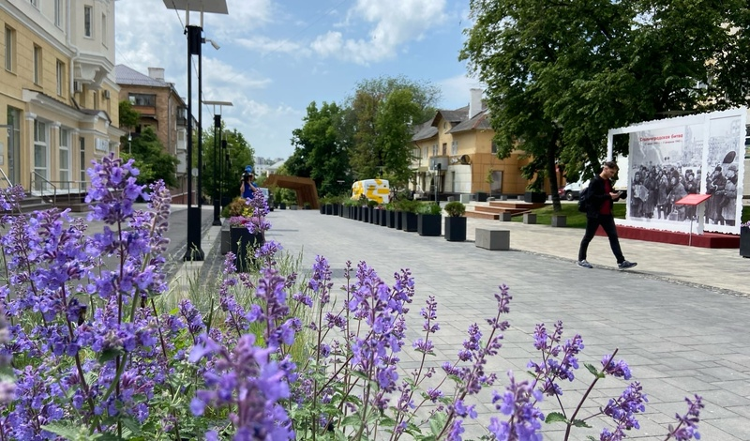

27 июня в регионе ожидается жаркая погода и переменная облачность, сообщает МЧС. Днём в понедельник, 27 июня, в Белгородской области будет жарко. Температура воздуха ночью опустится до +9˚С, а днём поднимется до +31˚С, отметили в пресс-службе регионального МЧС. Ветер восточный 4-9 м/с. По данным Гидрометцентра, в понедельник температура воздуха ночью в Белгороде будет +18˚С, а днём поднимется до +27˚С. Осадков не ожидается. Синоптики обещают северо-восточный ветер 3-5 м/с. В Старом Осколе в ночь с воскресенья на понедельник будет +17˚С, а днём поднимется до +27˚С. Ветер северо-восточный 3-5 м/с.

[**https://123ru.net/belgorod/323114370/**](https://123ru.net/belgorod/323114370/)

# МЧС назвало фейком сообщения об эвакуации приграничных населенных пунктов под Белгородом

11

26.06.2022 17:30

[Polit.info](https://polit.info/)

Жителям Белгородской области стали массово звонить с неизвестных телефонных номеров и «информировать» граждан о скорой эвакуации приграничных населенных пунктов региона. Данное сообщение является фейком, заявили в региональном МЧС.

pxhere.com

Жителям Белгородской области стали массово звонить с неизвестных телефонных номеров и «информировать» граждан о скорой эвакуации приграничных населенных пунктов региона. Данное сообщение является фейком, заявили в региональном МЧС.

По данным ведомства, номера, с которых звонят неизвестные, зарегистрированы за пределами РФ. Для большей убедительности злоумышленники представляются сотрудниками МЧС.

Спасатели отметили, что целью фейка является распространение паники среди населения. В связи с этим специалисты призывают россиян тщательно проверять получаемую информацию в официальных ресурсах федеральных и региональных органов власти.

[**https://123ru.net/belgorod/323113454/**](https://123ru.net/belgorod/323113454/)

# В МЧС предупредили о ложных сообщениях об эвакуации в Белгородской области

11

26.06.2022 18:13

[«Ведомости»](http://www.vedomosti.ru/)

[**https://123ru.net/belgorod/323112979/**](https://123ru.net/belgorod/323112979/)

# В Шебекинском округе для белгородцев оборудовали восемь пляжей

6

26.06.2022 19:46

[«Московский Комсомолец»](http://www.mk.ru/)

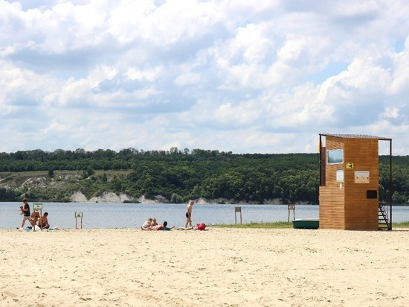

В Шебекинском округе Белгородской области готовы для отдыха восемь пляжей.

[**https://123ru.net/belgorod/323118300/**](https://123ru.net/belgorod/323118300/)

**ria.ru**

**МЧС назвало звонки жителям Белгородской области об эвакуации фейком**

# Управление МЧС по Белгородской области назвало звонки жителям региона об эвакуации фейком

**БЕЛГОРОД, 26 июн – РИА Новости.** Информация, поступающая по телефону и в мессенджерах жителям Белгородской области об эвакуации с приграничных территорий, является фейком, сообщает Главное управление МЧС России по Белгородской области.

"Звонящие представляются сотрудниками [МЧС](http://ria.ru/organization_MCHS_RF/) и сообщают о том, что в ближайшие дни готовится эвакуация жителей приграничных населенных пунктов нашего региона. Главное управление МЧС [России](http://ria.ru/location_rossiyskaya-federatsiya/) по [Белгородской области](http://ria.ru/location_Belgorodskaja_oblast/) сообщает: эта информация не соответствует действительности и является фейком! Ее цель - посеять панику среди населения", - говорится в сообщении МЧС.

По данным управления, звонки жителям региона поступают с неизвестных телефонных номеров, зарегистрированных не на территории России.

Главное управление МЧС России по Белгородской области предупреждает о том, что необходимо доверять только информации, размещенной на официальных ресурсах федеральных и региональных органов власти.

Приграничные села Белгородской области неоднократно подвергались обстрелу со стороны [Украины](http://ria.ru/location_Ukraine/).

Россия начала военную операцию на Украине 24 февраля. Президент [Владимир Путин](http://ria.ru/person_Vladimir_Putin/) назвал ее целью "защиту людей, которые на протяжении восьми лет подвергаются издевательствам, геноциду со стороны киевского режима". Для этого, по его словам, планируется провести "демилитаризацию и денацификацию Украины", предать суду всех военных преступников, ответственных за "кровавые преступления против мирных жителей" [Донбасса](http://ria.ru/location_Donbass/).

По заявлению Минобороны РФ, Вооруженные силы наносят удары только по военной инфраструктуре и украинским войскам и, на 25 марта, выполнили основные задачи первого этапа – существенно снизили боевой потенциал Украины. Главной же целью в российском военном ведомстве назвали освобождение Донбасса.

[**https://ria.ru/20220626/feyk-1798238306.html**](https://ria.ru/20220626/feyk-1798238306.html)

**mirtesen.ru**

# МЧС: звонки жителям Белгородской области об эвакуации являются фейком

Телефонные звонки и сообщения об эвакуации с приграничных территорий являются фейком. Об этом заявляют в Главном управлении [МЧС России](https://www.osnmedia.ru/tag/mchs/) по Белгородской области.

По данным ведомства, звонящие представляются сотрудниками МЧС и предупреждают о том, что в ближайшее время будет организована эвакуация жителей.

«Эти звонки поступают с номеров, не зарегистрированных в России, информация не соответствует действительности и направлена на то, чтобы посеять панику среди населения», – сказано в сообщении МЧС.

В ведомстве напоминают, что необходимо доверять только официальной информации федеральных и региональных органов власти.

Ранее Общественная Служба Новостей [сообщала](https://www.osnmedia.ru/politika/zaharova-vysmeyala-aktivnuyu-podgotovku-londona-k-yadernomu-apokalipsisu/) о том, что Великобритания усиленно занимается подготовкой к ядерной войне. С таким заявлением выступила официальный представитель МИД России Мария Захарова.

[**https://s30434431340.mirtesen.ru/blog/43051067205/MCHS-zvonki-zhitelyam-Belgorodskoy-oblasti-ob-evakuatsii-yavlyay?utm_referrer=mirtesen.ru**](https://s30434431340.mirtesen.ru/blog/43051067205/MCHS-zvonki-zhitelyam-Belgorodskoy-oblasti-ob-evakuatsii-yavlyay?utm_referrer=mirtesen.ru)

**mk.ru**

# В МЧС по Белгородской области опровергли эвакуацию жителей из приграничных сел

ПОДЕЛИТЬСЯ

ФОТО: PIXABAY.COM

В воскресенье жителям Белгородской области начали поступать сообщения о готовящейся эвакуации людей из приграничных населенных пунктов региона.

В областном МЧС эту информацию опровергли.

В пресс-службе областного главка МЧС заявили, что «эта информация не соответствует действительности и является фейком».

Там также пояснили, что таким образом злоумышленники хотят посеять панику среди людей.

И предупредили жителей региона: доверять можно «только информации, размещенной на официальных ресурсах федеральных и региональных органов власти».

Подобная информация распространялась среди жителей области и в середине мая этого года. Ее также опровергли официальные органы.

[**https://www.mk.ru/incident/2022/06/26/v-mchs-po-belgorodskoy-oblasti-oprovergli-evakuaciyu-zhiteley-iz-prigranichnykh-sel.html**](https://www.mk.ru/incident/2022/06/26/v-mchs-po-belgorodskoy-oblasti-oprovergli-evakuaciyu-zhiteley-iz-prigranichnykh-sel.html)

**polit.info**

# МЧС назвало фейком сообщения об эвакуации приграничных населенных пунктов под Белгородом

[Происшествия](https://polit.info/category/proishestviya)

26 июня 2022 17:30

pxhere.com

Жителям Белгородской области стали массово звонить с неизвестных телефонных номеров и «информировать» граждан о скорой эвакуации приграничных населенных пунктов региона. Данное сообщение является фейком, заявили в региональном МЧС.

По данным ведомства, номера, с которых звонят неизвестные, зарегистрированы за пределами РФ. Для большей убедительности злоумышленники представляются сотрудниками МЧС.

Спасатели отметили, что целью фейка является распространение паники среди населения. В связи с этим специалисты призывают россиян тщательно проверять получаемую информацию в официальных ресурсах федеральных и региональных органов власти.

[**https://polit.info/23506695-mchs_nazvalo_feikom_soobscheniya_ob_evakuatsii_prigranichnih_naselennih_punktov_pod_belgorodom**](https://polit.info/23506695-mchs_nazvalo_feikom_soobscheniya_ob_evakuatsii_prigranichnih_naselennih_punktov_pod_belgorodom)

**vedomosti.ru**

# В МЧС предупредили о ложных сообщениях об эвакуации в Белгородской области

[Ведомости](https://www.vedomosti.ru/authors/vedomosti)

Прочту позже

Жителям Белгородской области поступают ложные звонки с неизвестных телефонных номеров, зарегистрированных не на территории России, [сообщила](https://31.mchs.gov.ru/deyatelnost/press-centr/novosti/4778518) в воскресенье пресс-служба областного МЧС.

Звонящие представляются сотрудниками ведомства и сообщают о том, что в ближайшие дни готовится эвакуация жителей приграничных населенных пунктов региона.

«Главное управление МЧС России по Белгородской области сообщает: эта информация не соответствует действительности и является фейком! Ее цель — посеять панику среди населения», — отметили в пресс-службе.

[Ранее по теме: **Губернатор Белгородской области сообщил о пожаре на складе боеприпасов**](https://www.vedomosti.ru/society/news/2022/04/27/919923-belgorodskoi-oblasti-pozhare)

В МЧС призвали граждан доверять только той информации, которая размещена на официальных ресурсах федеральных и региональных органов власти.

В середине мая жители Белгородской области также подверглись атаке злоумышленников, которые распространяли информацию об эвакуации, сообщало ведомство.

20 июня «Коммерсантъ» писал о планах МЧС России [запросить](https://www.vedomosti.ru/society/news/2022/06/20/927392-mchs-bezopasnii-gorod) дополнительные 15 млрд руб. на запуск пилота системы «Безопасный город» в Краснодарском крае, Крыму, Севастополе, Воронежской и Белгородской областях. Источник издания в МЧС рассказал, что в условиях спецоперации внедрение «Безопасного города» стало очень актуально, в том числе с учетом роста угроз диверсий на объектах гражданской инфраструктуры. По его словам, система поможет минимизировать последствия угроз жителям регионов и гражданской инфраструктуре и обеспечить оперативное принятие решений.

Белгородская область, как и другие граничащие с Украиной регионы, периодически подвергается обстрелам после начала военной спецоперации. Так, в конце мая один человек [пострадал](https://www.vedomosti.ru/society/news/2022/05/27/924048-v-nehoteevke-iz-za-obstrela-postradal-chelovek) в результате обстрела белгородского села Нехотеевка со стороны Украины, сообщал губернатор Вячеслав Гладков. В июне был обстрелян поселок Хотмыжск, мирные жители не пострадали. Власти региона ввели «желтый» уровень террористической опасности.

[**https://www.vedomosti.ru/society/news/2022/06/26/928486-lozhnih-soobscheniyah**](https://www.vedomosti.ru/society/news/2022/06/26/928486-lozhnih-soobscheniyah)

**riafan.ru**

# Жители Белгородской области получили фейковые сообщения о предстоящей эвакуации из региона

26 июня 2022 10:37

[ПРОИСШЕСТВИЯ](https://riafan.ru/category/proishestviya)

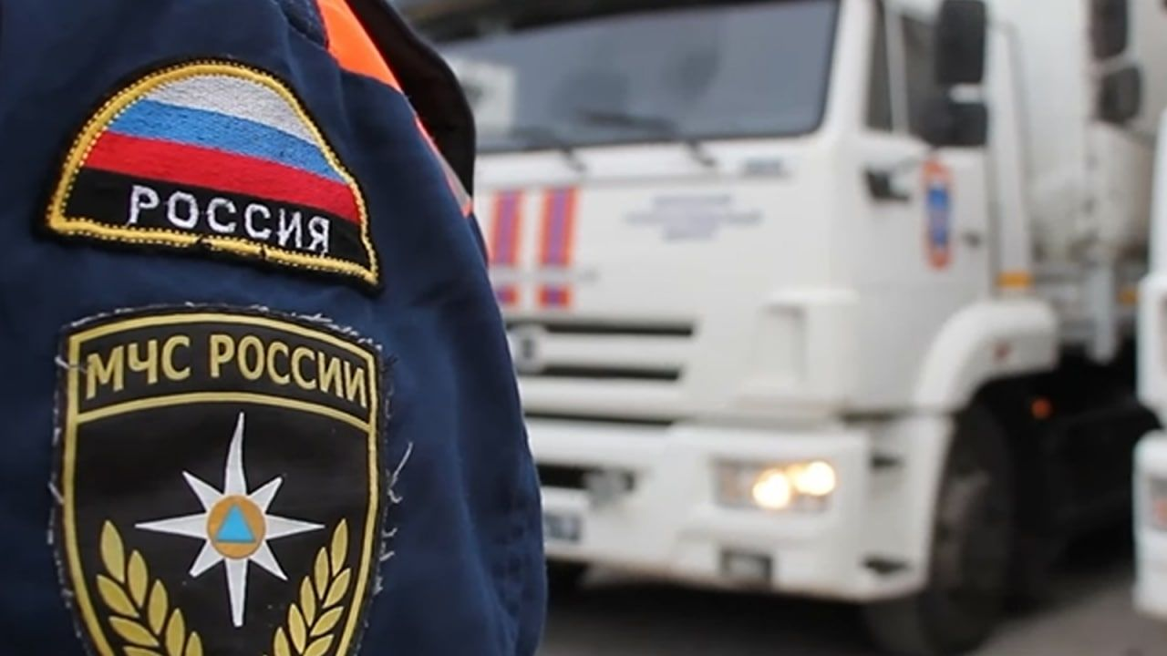Prt Scr youtube.com/ НТССевастополь

Неизвестные злоумышленники продолжают присылать жителям Белгородской области фейковую информацию о якобы планирующейся эвакуации из региона. Распространители недостоверных данных представляются сотрудниками МЧС, сообщили в региональном ведомстве.

По словам спасателей, россиянам поступают звонки с неизвестных телефонных номеров, зарегистрированных не на территории РФ. Злоумышленники сообщают, что в ближайшее время якобы готовится эвакуация жителей приграничных населенных пунктов. В МЧС подчеркнули, что эта информация — фейк, а ее цель — посеять панику среди россиян. Представители Главного управления МЧС России по Белгородской области предупреждают граждан о том, что необходимо доверять только той информации, которая размещена на официальных ресурсах федеральных и региональных органов власти.

[**https://riafan.ru/23505986-zhiteli_belgorodskoi_oblasti_poluchili_feikovie_soobscheniya_o_predstoyaschei_evakuatsii_iz_regiona**](https://riafan.ru/23505986-zhiteli_belgorodskoi_oblasti_poluchili_feikovie_soobscheniya_o_predstoyaschei_evakuatsii_iz_regiona)

**mk-belgorod.ru**

**В белгородском МЧС опровергли фейк о готовящейся эвакуации приграничья**

ПОДЕЛИТЬСЯ

ФОТО: PIXABAY.COM

В ГУ МЧС России по Белгородской области предупредили о новом фейке, распространившемся 26 июня на территории региона: жителям звонят неизвестные и говорят о готовящейся в ближайшие дни эвакуации приграничной зоны. При этом звонки поступают с номеров, которые зарегистрированы за рубежом, а сами звонящие представляются сотрудниками МЧС.

Как подчеркнули в ведомстве, данная информация – фейк, ее цель – посеять панику среди людей. Белгородские спасатели в очередной раз призвали граждан доверять информации только из официальных источников. Это могут быть ресурсы федеральных и региональных органов власти.

[**https://www.mk-belgorod.ru/social/2022/06/26/v-belgorodskom-mchs-oprovergli-feyk-o-gotovyashheysya-evakuacii-prigranichya.html**](https://www.mk-belgorod.ru/social/2022/06/26/v-belgorodskom-mchs-oprovergli-feyk-o-gotovyashheysya-evakuacii-prigranichya.html)

# В Шебекинском округе для белгородцев оборудовали восемь пляжей

ПОДЕЛИТЬСЯ

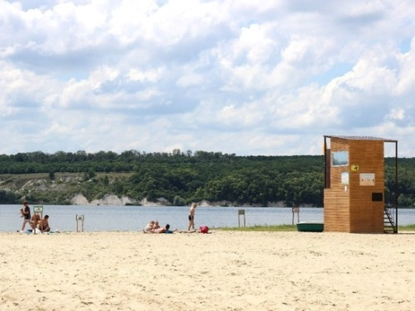В ШЕБЕКИНСКОМ ОКРУГЕ ДЛЯ БЕЛГОРОДЦЕВ ОБОРУДОВАЛИ ВОСЕМЬ ПЛЯЖЕЙ, ФОТО: BELREGION.RU

В Шебекинском округе Белгородской области готовы для отдыха восемь пляжей. Там предусмотрели все для безопасного отдыха: удобные кабины для переодевания, шезлонги и теневые навесы. Кроме того, поставили спасательные посты, проинформировали в пресс-службе регионального правительства.

Также на пляже сделали детскую зону глубиной 1,2 метра. Ее обозначат информационной табличкой и буйками. На берегу появились специальные знаки, которые запрещают купаться в необорудованных местах.

Спасатели дежурят на объектах каждый день и контролируют ситуацию в акваториях, а в случае ЧП спасают граждан. Помимо этого, они проводят профилактическую работу по соблюдению требований безопасности на водных объектах. Сотрудники МЧС вместе с сотрудниками ОМВД организуют профилактические рейды и штрафуют нарушителей.

[**https://www.mk-belgorod.ru/social/2022/06/26/v-shebekinskom-okruge-dlya-belgorodcev-oborudovali-vosem-plyazhey.html**](https://www.mk-belgorod.ru/social/2022/06/26/v-shebekinskom-okruge-dlya-belgorodcev-oborudovali-vosem-plyazhey.html)

**korocha31.ru**

# МЧС опровергло слухи об эвакуации жителей приграничных районов Белгородской области

Сегодня, 10:58ОбществоФото: pixabay.com

## Эта информация не соответствует действительности.

МЧС опровергло слухи об эвакуации жителей приграничных районов Белгородской области. Эта информация не соответствует действительности.

Как [сообщила](https://www.belpressa.ru/society/bezopasnost/44367.html) БелПресса, в Главном управлении МЧС России по Белгородской области рассказали, что сегодня, 26 июня, жителям региона начали поступать звонки якобы от сотрудников МЧС. Во время разговора звонящие предупреждают, что в ближайшие дни готовится эвакуация жителей приграничных населённых пунктов Белгородской области. Номера телефонов звонящих, зарегистрированных за пределами России

**«Эта информация не соответствует действительности и является фейком! Её цель – посеять панику среди населения», – пояснили в МЧС.**

[**https://korocha31.ru/news/obshestvo/2022-06-26/zabeg-v-chest-dnya-molodyozhi-proshyol-v-belgorode-282150**](https://korocha31.ru/news/obshestvo/2022-06-26/zabeg-v-chest-dnya-molodyozhi-proshyol-v-belgorode-282150)

**openbelgorod.ru**

# Белгородцев предупредили о жаре до 31 градуса в воскресенье

Сегодня, 00:42ПогодаФото: pixabay.com

## Относительно холодная погода покидает Белгородскую область

В воскресенье, 26 июня, в Белгородской области установится жаркая погода без существенных осадков, но с переменной облачностью. Об этом проинформировали в региональном МЧС.

По данным синоптиков, днем температура воздуха достигнет отметки 31 градуса. Ночью столбики термометров не поднимутся выше 17 градусов.

Северо-восточный ветер будет дуть со скоростью 9-14 м/с днем и 3-8 м/с ночью.

[**https://openbelgorod.ru/news/pogoda/2022-06-26/belgorodtsev-predupredili-o-zhare-do-31-gradusa-v-voskresenie-282137**](https://openbelgorod.ru/news/pogoda/2022-06-26/belgorodtsev-predupredili-o-zhare-do-31-gradusa-v-voskresenie-282137)

# Белгородцы снова получают фейковые звонки от МЧС

Сегодня, 11:14ДругоеФото: unsplash.com

## Звонящие выдают себя за сотрудников МЧС и сообщают, что в ближайшие дни готовится эвакуация жителей приграничных территорий региона.

О фейковых звонках сообщили в пресс-центре ГУ МЧС России по Белгородской области. Звонящие представляются  сотрудниками МЧС и сообщают о том, что в ближайшие дни готовится эвакуация жителей приграничных населенных пунктов нашего региона. Звонки поступают с номеров, зарегистрированных в других государствах. МЧС предупреждает о том, что доверять нужно только информации, размещенной на официальных ресурсах.

Напомним, что белгородцы получают ложные [звонки](https://openbelgorod.ru/news/safety/2022-06-22/belgorodtsam-postupayut-feykovye-zvonki-ot-mchs-281708) через мессенджеры, где записанный голос просит их эвакуироваться в регионы, не граничащие с Украиной.

[**https://openbelgorod.ru/news/drugoe/2022-06-26/belgorodtsy-snova-poluchayut-feykovye-zvonki-ot-mchs-282149**](https://openbelgorod.ru/news/drugoe/2022-06-26/belgorodtsy-snova-poluchayut-feykovye-zvonki-ot-mchs-282149)

**vrn.live24.ru**

# Ложная тревога: жителям Белгородской области стали звонить и сообщать об эвакуации

Жителям Белгородского региона стали звонить с неизвестных номеров, зарегистрированных не на российской территории и сообщать о **подготовке к эвакуации**. Якобы, покинуть нужно все граничащие с Украиной районы.

Как сообщили LIVE24 Черноземье сотрудники пресс-службы **ГУ МЧС по Белгородской области**, информация, которая сообщается в таких звонках, не соответствует действительности.

**— Жителям Белгородской области вновь стали поступать звонки с неопределенных телефонных номеров, которые зарегистрированы не на территории Российской Федерации, — пояснили они. – Все, кто звонил, называют себя «сотрудниками МЧС», после чего сообщают о том, в какие именно дни будто бы проводится эвакуация жителей населенных пунктов нашего региона, расположенных у границы. Главное управление МЧС России по Белгородской области информирует население – все эти данные действительности не соответствуют и является обычным фейком. Цель таких звонков – специально посеять панические настроения среди населения.**

25 июня чиновники продлили желтый – высокий – уровень террористической опасности в Белгородском регионе до 9 июля. Подобный режим в регионе впервые ввели 11 апреля. Его продлевали несколько раз. В области также фиксировали эпизоды обстрелов территорий со стороны Украины. В результате военной агрессии со стороны ВСУ погибли трое белгородцев, а более 300 домов получили **повреждения**.

Ранее LIVE24 Черноземье [сообщало](https://vrn.live24.ru/obshhestvo/moshenniki-ot-imeni-sotrudnikov-fsb-prosyat-belgorodcev-po-telefonu-ostavatsya-doma/) о том, что мошенники от имени сотрудников ФСБ просят белгородцев по телефону оставаться дома.

[**https://vrn.live24.ru/obshhestvo/lozhnaya-trevoga-zhitelyam-belgorodskoj-oblasti-stali-zvonit-i-soobshhat-ob-evakuacii/?utm_source=yxnews&utm_medium=desktop**](https://vrn.live24.ru/obshhestvo/lozhnaya-trevoga-zhitelyam-belgorodskoj-oblasti-stali-zvonit-i-soobshhat-ob-evakuacii/?utm_source=yxnews&utm_medium=desktop)

# МЧС Белгородской области: эвакуация жителей приграничных сел оказалась фейком

Очередной фейк по поводу эвакуации жителей приграничных территорий Белгородской области опровергли сотрудники **ГУ МЧС России** по региону.

Они рассказали, что землякам снова стали **поступать звонки**. Люди представлялись работниками МЧС и говорили о том, что скоро будут начаты мероприятия по подготовке эвакуации жителей сел, расположенных у границы.

**— Информация просто не соответствует действительности, это — фейк! – рассказали в ведомстве. – Цель фейка — посеять панику в рядах населения.**

Белгородцев попросили принимать к сведению информацию, которая размещена лишь на официальных ресурсах региональных и **федеральных органов власти**.

В Курской области все же пришлось [пойти на категоричные меры](https://vrn.live24.ru/obshhestvo/iz-za-obstrelov-vsu-v-kurskoj-oblasti-v-dvuh-rajonah-otlozhili-vybory/). Там из-за обстрелов ВСУ отменили выборы.

[**https://vrn.live24.ru/obshhestvo/mchs-belgorodskoj-oblasti-evakuaciya-zhitelej-prigranichnyh-sel-okazalas-fejkom/?utm_source=yxnews&utm_medium=desktop**](https://vrn.live24.ru/obshhestvo/mchs-belgorodskoj-oblasti-evakuaciya-zhitelej-prigranichnyh-sel-okazalas-fejkom/?utm_source=yxnews&utm_medium=desktop)

**tass.ru**

# Жителям Белгородской области начали поступать звонки с ложными сообщениями об эвакуации

### В МЧС назвали поступающую информацию фейком

ТАСС, 26 июня. Жители Белгородской области стали получать звонки с зарубежных номеров о якобы готовящейся эвакуации приграничных с Украиной районов. Об этом сообщили журналистам в пресс-службе ГУ МЧС по Белгородской области, уточнив, что информация об эвакуации не соответствует действительности.

"Сегодня жителям региона снова начали поступать звонки с неизвестных телефонных номеров, зарегистрированных не на территории Российской Федерации. Звонящие представляются сотрудниками МЧС и сообщают о том, что в ближайшие дни готовится эвакуация жителей приграничных населенных пунктов нашего региона. Главное управление МЧС России по Белгородской области сообщает: эта информация не соответствует действительности и является фейком. Ее цель - посеять панику среди населения", - сообщили в пресс-службе.

25 июня власти региона продлили действие желтого (высокого) уровня террористической опасности в Белгородской области до 9 июля. Впервые режим в регионе ввели 11 апреля и продлевали несколько раз. В регионе фиксировали неоднократные случаи обстрелов приграничных территорий со стороны Украины, в результате которых три человека погибли, повреждения получили более 300 домов.

[**https://tass.ru/obschestvo/15037009?utm_source=yxnews&utm_medium=desktop**](https://tass.ru/obschestvo/15037009?utm_source=yxnews&utm_medium=desktop)

**rossaprimavera.ru**

**В МЧС Белгородской области предупредили о ложной информации об эвакуации**

Телефонный терроризм

Распространяемая злоумышленниками информация о якобы готовящейся в ближайшие дни эвакуации жителей приграничных с Украиной населенных пунктов Белгородской области является ложью, заявили в ГУ МЧС по Белгородской области 26 июня на своем официальном сайте.

«Сегодня жителям региона снова начали поступать звонки с неизвестных телефонных номеров, зарегистрированных не на территории Российской Федерации. Звонящие представляются сотрудниками МЧС и сообщают о том, что в ближайшие дни готовится эвакуация жителей приграничных населенных пунктов нашего региона», — сообщили в ведомстве.

«Эта информация не соответствует действительности и является фейком! Ее цель — посеять панику среди населения», — предупредили в МЧС региона. Главное управление МЧС России по Белгородской области призвало доверять только информации, размещенной на официальных ресурсах федеральных и региональных органов власти.

Напомним, 24 февраля президент России Владимир Путин после обращения за военной помощью со стороны глав Донецкой и Луганской народных республик объявил о начале военной спецоперации по «денацификации и демилитаризации» Украины.

[**https://rossaprimavera.ru/news/ccbb8c07**](https://rossaprimavera.ru/news/ccbb8c07)